《保證不走人蔘、保肝》鎮海享櫻情～鎮海櫻花祭、星光櫻花節、櫻花大道、世界之最美櫻花饗宴、鎮海軍港節、霸王龍蝦二人一隻、獨家長腳蟹吃到飽、美食饗宴五天《入住一晚麗水五花飯店+兩晚帝寶或五花酒店》【獨家行程、足足玩五天】
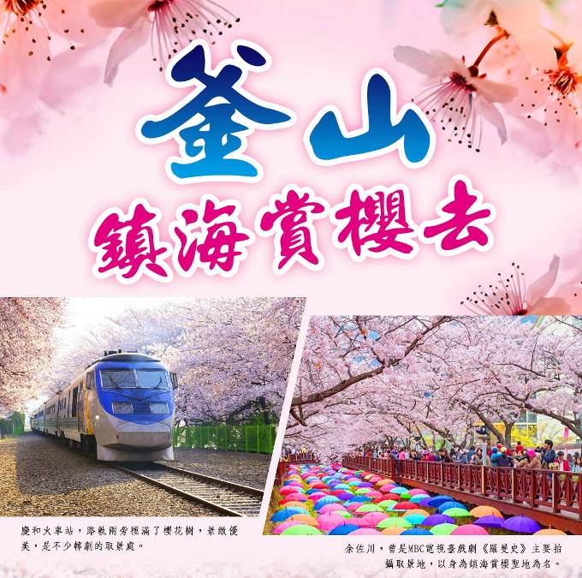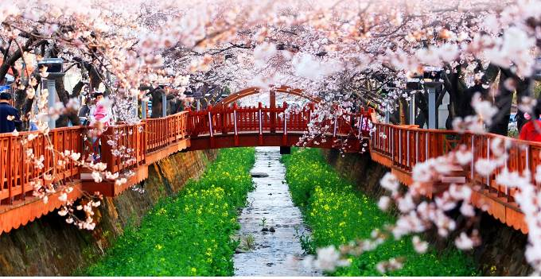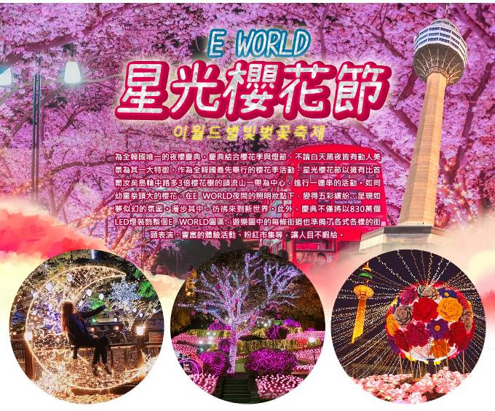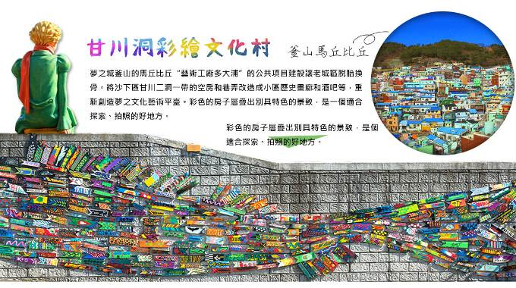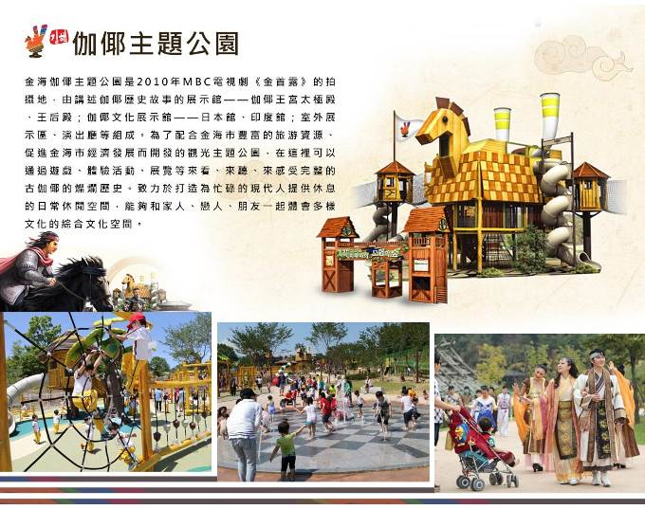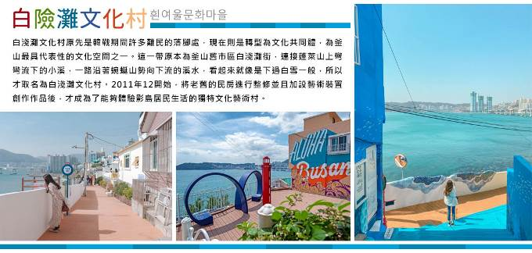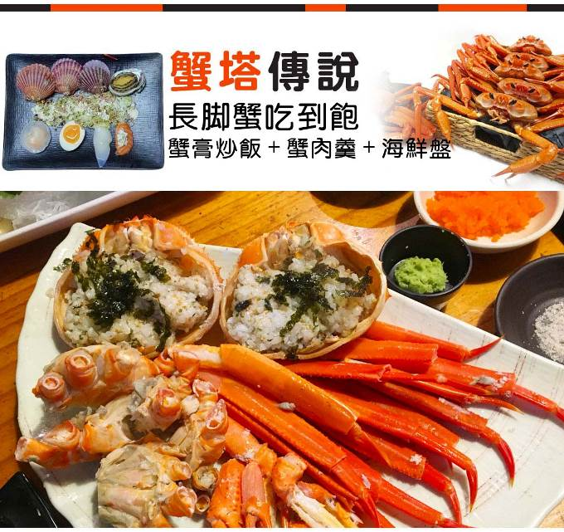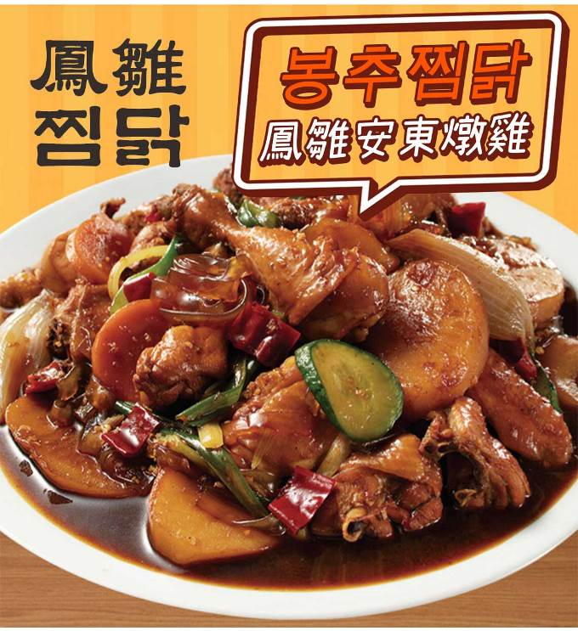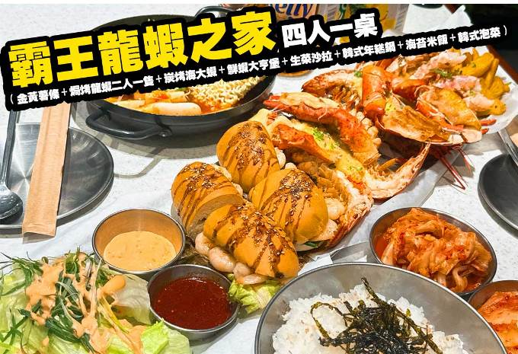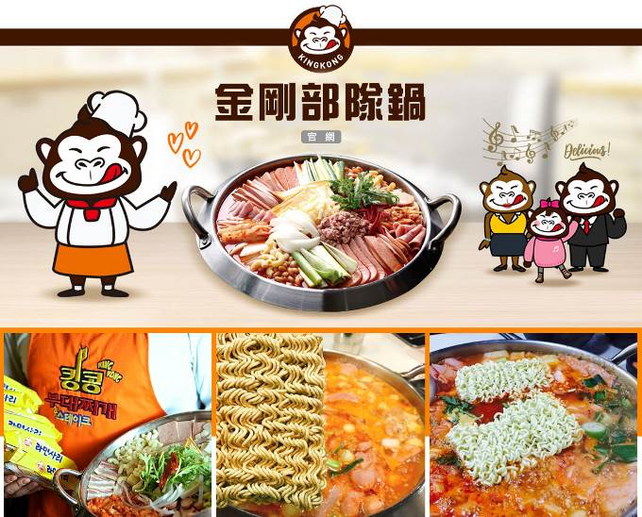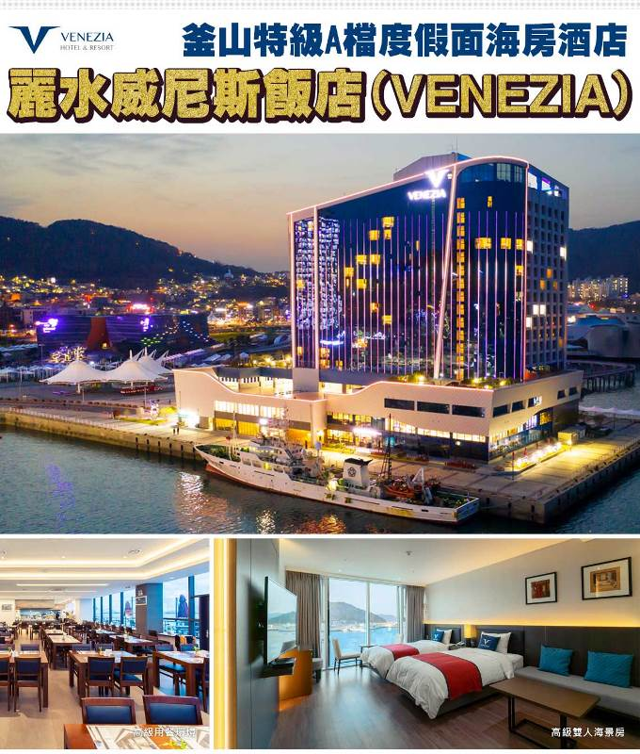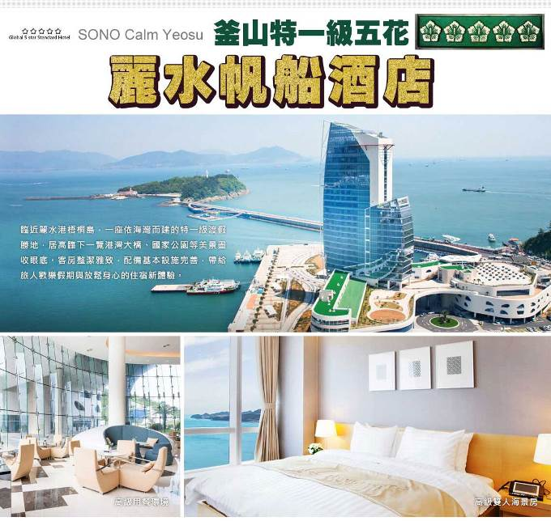

行程內容
第  1  天 | 桃園→大邱→汗蒸幕→大邱韓屋村（漆谷村）→E WORLD星光櫻花節（季節性賞夜櫻）（含門票+自由券+可愛動物農場+四季花園+星光纜車+83塔電梯券）  TPE/TAE TW664 01：55~05：20或 LJ756 01：40~05：00  【汗蒸幕】是一種韓國傳統的休閒項目，使人輕鬆逼汗排毒，過去用於驅寒活血治病是王宮貴族的專利，現在韓國各地保留這項傳統；自從韓劇熱播於全亞洲後發揚光大。  【大邱漆谷村】位於大邱市東區屯山洞，其所在的地形是除了南邊以外，三面皆環山的盆地。其地名的由來一說是因為凹陷的山谷而得名，也有一說是因為周圍長滿了漆樹而被稱為漆谷村。漆谷村是擁約有2.5公里的土牆、石牆的美麗村落。  【E WORLD星光櫻花節】為全韓國唯一的夜櫻慶典，呈現如夢似幻的氛圍。漫步其中，彷彿來到新世界。慶典不僅將以830萬個LED燈裝飾整個E WORLD園區，遊樂園中的每條街道也準備了各式各樣的街頭表演、豐富的體驗活動、粉紅市集等，讓人目不暇給。  期間限定2025年03月21日～04月10日  註：E WORLD園區內設施會不定時保養，依當下園區公告為主，敬請見諒。  PS:賞櫻為季節性.若因為季節或氣候因素無法觀賞到櫻花將無法退費。
第  1  天 | 早餐：韓式壽司（每人一條） 中餐：★韓國美食100選★大邱燉排骨 晚餐：方便遊玩，敬請自理
第  1  天 | 住宿： 大邱ENCORE 或 大邱RUBATO 或 釜山ARBAN CITY 或 BEST IN CITY HOTEL 或同級
第  2  天 | 順天灣國家園林（含遊園車）（季節性賞櫻）→順天灣自然生態公園（季節性賞櫻）→麗水海洋鐵路自行車→麗水突山公園（季節性賞櫻）  【順天灣國家園林（含遊園車）】是為保護世界五大沿岸濕地之一的順天灣而打造出的韓國第一座國家庭園，庭園佔地112萬㎡（34萬坪），植有505種、79萬株樹木，及113種、315萬株花。每逢春天，鬱金香與躑躅等百花齊放，形成壯麗景觀。  【麗水海洋鐵路自行車】全長3.5km的麗水海洋鐵路自行車，於隧道與景色開闊的鐵路上奔馳，整個區段都可以欣賞到美麗的海景，能帶給遊客極佳的視覺享受與身心放鬆。  期間限定2025年03月21日～04月10日  PS:賞櫻為季節性.若因為季節或氣候因素無法觀賞到櫻花將無法退費。
第  2  天 | 早餐：飯店內用 中餐：金剛部隊鍋（白飯、拉麵無限供應） 晚餐：韓式直火燒肉+季節小菜
第  2  天 | 住宿： 五花特一麗水帆船飯店 或 麗水威尼斯飯店VENEZIA
第  3  天 | 韓國最著名的櫻花饗宴～鎮海軍港節（季節性賞櫻）→長福山公園（季節性賞櫻）→余佐川羅曼史橋（季節性賞櫻）→安民路（季節性賞櫻）→慶和火車站（季節性賞櫻）→加耶主題公園+塗鴉秀+韓服體驗（一小時）  【鎮海軍港節（賞櫻）】是韓國最具代表性的賞櫻勝地，共種植8萬多棵櫻花樹。每逢櫻花盛開的3月底至4月初為此處櫻花盛開時節，粉白相間的櫻花樹花技招展，擁有無限美麗的余佐川櫻花道與火車鐵道兩旁連綿不絕的櫻花樹，給人置身仙境的幻覺。每年固定舉行為期10餘天的慶典盛會不管是規模還是歷史層面上都是韓國最大的櫻花慶典。  【長福山雕刻公園（賞櫻）】位於馬山與鎮海之間的長福路尾端，有著鎮海關門作用的公園，1979年為了恢復山勢而加建公園，在公園內可將只屬於鎮海的平靜海洋一覽無遺。週邊有大光寺、振興寺等寺廟。  【余佐川（賞櫻）】曾是MBC電視臺戲劇《羅曼史》主要拍攝取景地，以身為鎮海賞櫻聖地為名，劇中兩位主角在參觀完鎮海軍港祭後於余佐川的橋座上初次相遇。每逢4月份春季時節，櫻花開滿遍布於整座城市，這也是鎮海被推選為最美麗的賞櫻地區主要原因，從各地遠道而來賞花的遊客歡歡喜洗聚集在櫻花樹下郊遊野餐的景象，也成為這裡更加亮眼的一道風景。  【安民路（賞櫻）】安民路有長達5.6Km 的櫻花樹蔭，可從綿密的櫻花縫細間看到的天空，低頭可俯瞰遍地雪花般的櫻花瓣，浪漫醉人。此處平日車輛不多，可在高大的櫻花林下悠閒漫步。在安民丘展望台上看鎮海，陽光反射發出閃閃銀光的大海和美麗的鎮海市。走到盡處可見鎮海和昌原的分界線，這裡有生態橋 （Eco Bridge），是一個值得欣賞的景點。  【慶和火車站（賞櫻）】已停用的火車站，現開放給遊人，只是偶爾會有備用火車經過。路軌兩旁種滿了櫻花樹，景緻優美，是不少韓劇的取景處，亦是戀人們及家庭的消閒好去處。  【加耶主題公園】為了配合金海市豐富的旅游資源、促進金海市經濟發展而開發的觀光主題公園，在這裡可以通過遊戲、體驗活動、展覽等來看、來聽、來感受完整的古伽倻的燦爛歷史。致力於打造為忙碌的現代人提供休息的日常休閒空間，能夠和家人、戀人、朋友一起體會多樣文化的綜合文化空間。  【塗鴉秀】結合了音樂、光線並利用幽默的表現，舞台表演結合各種畫作表現，將每幅畫變的栩栩如生，讓每幅畫在最後完成時都保證使您驚呼連連，讓您輕鬆地觀賞演出，同時體會最美的藝術氣息，您絕對不能錯過！※註：若遇秀休館或滿座，行程將作先後順序調整，不便之處敬請見諒！  【韓服體驗】韓服是自古傳承而來的韓國傳統服飾，至今仍是傳統節日或結婚典禮等重要日子的一種主要服裝。穿著韓服走在古典，高低錯落的飛簷黑瓦搭配暖色的木造門窗、梁柱，低調卻不失大氣的韓屋裡，彷彿走進朝鮮時代士大夫的大家庭之中。而韓服最大的特徵就在於它同時融合了直線與曲線，穿上之後給人一種柔和且優雅的感覺。  賞櫻期間限定2025年03月21日～04月10日  PS:賞櫻為季節性.若因為季節或氣候因素無法觀賞到櫻花將無法退費。
第  3  天 | 早餐：飯店內用 中餐：馬鈴薯燉豬骨風味餐+季節小菜 晚餐：加耶園內套餐（主餐+韓式湯品+韓式小菜）
第  3  天 | 住宿： 釜山格蘭歐西里雅（帝寶兩房一廳） 公寓式酒店 或 釜山五花特二級 ISQUARE 酒店 或 特二級原五花釜山CROWN HARBOR飯店 或 釜山原五花酒店ADELA 或 釜山特二五花SOLARIA 或同級
第  4  天 | 積木村（甘川洞文化村）→韓流時尚彩粧店→東大新洞櫻花隧道（季節性賞櫻）→韓國文化體驗營（韓式魚板體驗+韓服體驗+韓式下午茶）→釜山西面鬧區  【甘川洞文化村】夢之城釜山的馬丘比丘“藝術工廠多大浦”的公共項目建設讓老城區脫胎換骨。將沙下區甘川二洞一帶的空房和巷弄改造成小區歷史畫廊和酒吧等，重新創造夢之文化藝術平臺。彩色的房子層疊出別具特色的景致，是一個適合探索、拍照的好地方。  【時尚彩妝店】風靡全韓的知名化妝品相信是愛美的女人們必須購買的最夯商品，在這挑選最新款最HITO彩粧品，讓辛苦上班族及學生族群在忙碌生活中一樣可以打造出時尚流行彩粧，讓您永遠跟上時代潮流尖端。  【韓國文化體驗營（韓式魚板體驗+韓服體驗+韓式下午茶）】將魚肉以及海鮮搗成漿製成的小吃，名叫「魚板」。魚板是釜山的代表美食，您可以在體驗場中直接製作魚板，由專業老師示範講解，遊客將魚漿塑形、依照自己的喜好擺放配料，製做出屬於自己的魚板。  【西面鬧區】釜山明洞之稱~西面，最大也最熱鬧的購物區，"西面1號街"是指從舊天佑莊至LG服務中心之間的一條寬8m、長330m的街道，位於釜山市釜山鎮區，是西面繁華的街道，以藝術街聞名。以"西面1號街"大型標誌為中心，四周聚集了許多酒吧和咖啡館。燈光絢爛的酒吧、美食街，總是充滿快樂、熱鬧的氛圍。  賞櫻期間限定2025年03月21日～04月10日  PS:賞櫻為季節性.若因為季節或氣候因素無法觀賞到櫻花將無法退費。
第  4  天 | 早餐：飯店內用 中餐：蟹塔傳說（長腳蟹吃到飽+蟹膏炒飯+蟹肉粥+握壽司+生魚片） 晚餐：烤肉叔叔（五花肉+烤排骨+里肌肉）+大醬湯+韓式小菜無限量吃
第  4  天 | 住宿： 釜山格蘭歐西里雅（帝寶兩房一廳） 公寓式酒店 或 釜山五花特二級 ISQUARE 酒店 或 特二級原五花釜山CROWN HARBOR飯店 或 釜山原五花酒店ADELA 或 釜山原五花酒店RAMADA 或同級
第  5  天 | 白險灘文化村→海雲臺迎月路（季節性賞櫻）→小編私密景點~韓國最美的100條道路之一~三樂江邊公園+洛東江櫻花大道（季節性賞櫻）→大邱東城路鬧區→韓國超市巡禮→大邱→桃園  TAE/TPE TW663 22：40~00：30+1或LJ755 23：00~00：35+1  【白險灘文化村】這一帶原本為釜山舊市區白淺灘街，連接蓬萊山上彎彎流下的小溪，一路沿著蜿蜒山勢向下流的溪水，看起來就像是下過白雪一般，所以才取名為白淺灘文化村。將老舊的民房進行整修並且加設藝術裝置創作作品後，才成為了能夠體驗影島居民生活的獨特文化藝術村。  【三樂江邊公園+洛東江櫻花大道】三樂生態公園狹長的步道邊，每年春天都會開滿櫻花，兩側共1,200棟的櫻花林形成了壯觀的「櫻花隧道」。這裡也曾被選為「韓國最美的100條道路」，是全國知名的賞櫻聖地。全長7公里的公園順著洛東江所修建，在堤防上也有約5公里的散步道路。近來還新種了櫻花、山躑躅等植物，並增設展望台、休息區，讓這裡的環境更加舒適。  【大邱東城路商圈】是大邱地區著名的流行商店街，數百間各具個性風格的服飾店密集林立，在這裡可以放眼掌握現今流行的趨勢。不管是各式各樣的卡通造型T-shirt，或手工飾品配件、時尚流行服飾等，在這裡都能以合理低廉的價格購買到，光只是在東城路上悠閒走走逛逛都能讓你心情愉快。  賞櫻期間限定2025年03月21日～04月10日  PS:賞櫻為季節性.若因為季節或氣候因素無法觀賞到櫻花將無法退費。
第  5  天 | 早餐：飯店內用 中餐：霸王龍蝦之家（金黃薯條+焗烤龍蝦二人一隻+炭烤海大蝦+大亨堡 晚餐：★韓國美食100選★鳳雛安東燉雞
第  5  天 | 住宿：溫暖的家

注意事項
《成團人數》
- 本行程最低出團人數16人以上（含），最多為42人以下（含），台灣地區將派遣合格領隊隨行服務。
《行程費用不包含以下項目》
- 售價不含全程領隊、導遊及司機之服務費，每人每日300元台幣。
- 個人新辦護照費用。
- 旅遊平安保險及旅遊不便險。
- 若於韓國確診時之隔離飯店及相關車資等費用。
- 返台檢疫要求之檢測、隔離飯店及相關車資等費用。
- 純係私人之消費：如行李超重費、自購商品、飲料酒類、洗衣、電話、電報及私人交通費。
- 若為一位大人 或 一位大人帶一位嬰兒報名參加，或需求單人入住一間房，需加收單房差。
- 一經確認後如個人因素取消或被拒絕入境韓國，將無法申請退費。
- 團體旅責險不包含當地染疫後的所有醫療費用。
《航空注意事項》
- 此團型使用團體機位，航班不可指定、不可延回、不可更改進出點、不可指定座位。
- 若需指定航班，建議改訂個人機票，以確保訂到您所需之航班，加價幅度依各航空公司之規定，另外提供報價。
- 航空公司保留航班時間調整及變更之權利。
- 此航班包含手提行李10公斤來回，拖運行李20公斤來回。
- 請務必於起飛前2個半小時抵達機場辦理登機手續，逾時關櫃旅客需自行負責。
- 航空關櫃時間為起飛前50分鐘，逾時未能辦妥登機手續敬請自行負責。
《參團須知與相關提醒》
- 以上行程僅供參考，正確之行程內容、班機時間、降落城市及住宿飯店，請以行前說明會資料為準。
- 團體若為特殊拜會團、會議參展團、學生團體，不適用於本行程之報價，需另行報價。
- 本行程恕不接受韓籍旅客及其家屬參團;當地參團須提供來回電子機票，恕不接受於韓國打工度假及工作者參團。
- 特殊規定如下：參加本行程若逢以下條件限定，費用需另計：
A.此行程報價限持中華民國護照散客參團適用，整組包團、參展團、會議團、學生團等特殊團體需另行估價，詳情請洽詢您的服務人員。旅客若提供或隱瞞不實資料經查明屬實，本公司有權拒收訂單，此為維護雙方誠信及旅遊品質，造成不便之處，敬請見諒。
B.學生及外籍人士（不含韓國籍），單持一本外國護照者，每人需加收NTD6,500元。
C.單筆訂單不足24歲及65歲以上報名人數不可超過半數，若超過半數則價格另議～請洽業務人員。
D.此行程報價僅適用於正常之散客報名，如遇特殊團體則團費需另計～請洽業務人員。
- 本行程設定為團體旅遊行程，故為顧及旅客於出遊期間之人身安全及相關問題，於旅遊行程期間，恕無法接受脫隊之要求；若因此而無法滿足您的旅遊需求，建議您另行選購團體自由行或航空公司套裝自由行，不便之處，尚祈鑒諒。亦不接受單幫客，僅能接受持台灣護照之旅客參團，持非台灣護照者，請洽業務人員另行報價確認。
- 本團體行程景點若客人不參加者，視為自動棄權，恕無法退費，本產品報價中所含景點門票等均按旅行社扣價核算，旅客不再享受其他折扣與優惠，亦不另行退還差價。
- 為考量旅客自身之旅遊安全並顧及同團其它團員之旅遊權益，年滿70以上及行動不便者之貴賓須有同行家人，方始接受報名，不便之處，尚祈鑑諒。
- 韓國因響應環保減少廢氣、汽機車、大型車停車超過3分鐘即須熄火關閉引擎，否則將會記點罰款，故司機會等客人上車後再開引擎及空調，請見諒！

